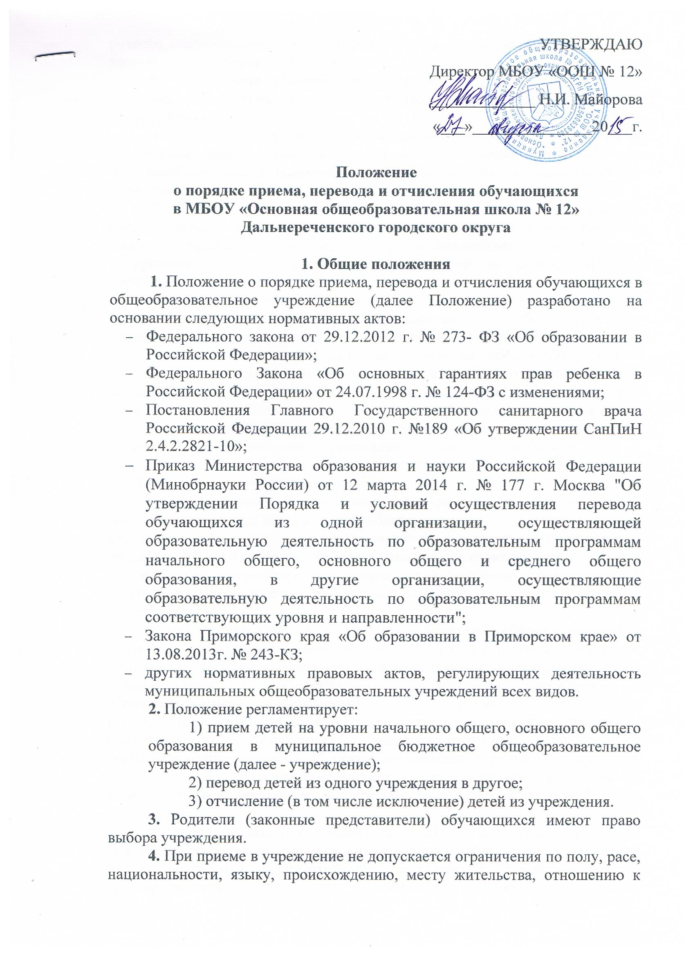

религии, принадлежности к общественным организациям, состоянию здоровья, социальному положению.
5. Учреждение обеспечивает прием всех граждан, подлежащих обучению и проживающих на территории закрепленного за ним микрорайона.
6. Количество обучающихся не должно превышать вместимости учреждения, предусмотренной проектом, по которому построено или приспособлено здание. Наполняемость каждого класса составляет не более 25 человек.
7. Правила приема в учреждение обучающихся по основным общеобразовательным программам должны обеспечивать прием граждан, имеющих право на получение общего образования соответствующего уровня и проживающих на территории, закрепленной за соответствующим образовательным учреждением.
Гражданам, которые проживают на территории, закрепленные за соответствующим образовательным учреждением, может быть отказано в приеме только по причине отсутствия свободных мест в учреждении.
Гражданам, имеющим право на получение образования данного уровня, но не проживающим на территории закрепленного за учреждением микрорайона, в приёме их детей в первый и последующие классы может быть отказано только по причине отсутствия свободных мест в учреждении. В этом случае МКУ «Управление образования» предоставляет родителям (законным представителям) информацию о наличии свободных мест в учреждениях Дальнереченского городского округа и содействует в приёме детей в соответствующий класс.
8. Учреждение, реализующее на уровнях основного общего общеобразовательные программы углубленного и/или профильного изучения отдельных предметов, в целях наиболее полного удовлетворения потребностей обучающихся предусматривает в правилах приема граждан в учреждение на соответствующих уровнях механизмы выявления склонностей детей к углубленной и/или профильной подготовке по соответствующим учебным предметам.
9. При приеме граждан в учреждение последнее обязано ознакомить его и (или) его родителей (законных представителей), с уставом учреждения, лицензией на осуществление образовательной деятельности, со свидетельством о государственной аккредитации учреждения, с образовательными программами и другими документами, регламентирующими организацию образовательного процесса, правами и обязанностями обучающихся, регламентирующими организацию образовательного процесса. С целью ознакомления родителей (законных представителей) учреждение размещает копии указанных документов на информационном стенде и в сети Интернет на официальном сайте учреждения.
Факт ознакомления родителей (законных представителей) ребенка, в том числе через информационные системы общего пользования, с лицензией на осуществление образовательной деятельности, свидетельством о государственной аккредитации учреждения, уставом учреждения фиксируется в заявлении о приеме и заверяется личной подписью родителей (законных представителей) ребенка.
10. Прием обучающихся в учреждение осуществляется приказом директора учреждения о зачислении при предоставлении следующих документов:
- заявления родителей (законных представителей) на имя директора о приеме;
- копии свидетельства о рождении (паспорта) обучающегося;
- копии паспортов родителей (законных представителей);
- документа, устанавливающего место жительства семьи;
- других документов, предоставленных родителями по их усмотрению, в том числе медицинского заключения о состоянии здоровья ребенка.
Родители (законные представители) ребенка, являющегося иностранным гражданином или лицом без гражданства, дополнительно предъявляют заверенные в установленном порядке копии документа, подтверждающего родство заявителя (или законность представления прав обучающегося), и документа, подтверждающего право заявителя на пребывание в Российской Федерации.
Учреждение может осуществлять прием указанных заявлений в форме электронного документа с использованием информационно-телекоммуникационных сетей общего пользования.
Требование предоставления других документов в качестве основания для приема детей в учреждение не допускается.
Документы, предоставленные родителями (законными представителями) ребенка, регистрируются в журнале приема заявлений общеобразовательного учреждения.
11. Обучающиеся, имеющие академическую задолженность, в праве пройти промежуточную аттестацию по соответствующим учебному предмету, курсу, дисциплине (модулю) не более двух раз в сроки, определяемые организацией, осуществляющей образовательную деятельность, в пределах одного года с момента образования академической задолженности. В указанный период не включаются время болезни обучающегося, нахождение его в академическом отпуске или отпуске по беременности и родам.
12. Для проведения промежуточной аттестации во второй раз образовательной организацией создается комиссия.
13. Не допускается взимание платы за прохождение промежуточной аттестации.
14. Обучающиеся, не прошедшие промежуточную аттестацию по уважительным причинам или имеющие академическую задолженность, переводятся в следующий класс или на следующий курс условно.
15. Обучающиеся в образовательной организации по образовательным программам начального общего, основного общего не ликвидировавшие академическую задолженность с момента её образования по усмотрению их родителей (законных представителей) оставляются на повторное обучение, переводятся на обучение по адаптированным образовательным программам в соответствии с рекомендациями психолого – медико – педагогической комиссии (далее ПМПК), либо на обучение по индивидуальному учебному плану.
16. Обучающиеся, не освоившие основной образовательной программы начального общего или основного общего образования, не допускаются к обучению на следующих уровнях общего образования.

2. Порядок приема детей на второй уровень обучения
(начальное общее образование)
17. В первый класс принимаются дети, достигшие к началу учебного года возраста шести лет шести месяцев, при отсутствии противопоказаний по состоянию здоровья, но не позже достижения ими возраста восьми лет. По обоснованному заявлению родителей (законных представителей) и по решению ПМПК учреждение вправе принять ребенка для обучения в более раннем возрасте.
18. Количество первых классов в учреждении определяется потребностью населения микрорайона с учетом требований санитарно-эпидемиологических правил и контрольных нормативов, указанных в лицензии.
19. Прием детей в первый класс учреждения на конкурсной основе не допускается.
20. Прием граждан в первый класс учреждения осуществляется по личному заявлению родителей (законных представителей) ребенка и производится с 01 февраля по 31 июля текущего года.
Для детей, не зарегистрированных на закрепленной территории, прием заявлений в 1 класс начинается с 1 августа текущего года до момента заполнения свободных мест, но не позднее 5 сентября текущего года.
Учреждение, закончившее прием в первый класс всех детей, зарегистрированных на закрепленной территории, вправе осуществлять прием детей, не зарегистрированных на закрепленной территории, ранее 1 августа.
При приеме на свободные места граждан, не зарегистрированных на закрепленной территории, преимущественным правом обладают граждане, имеющие право на первоочередное предоставление места в учреждении в соответствии с законодательством Российской Федерации и нормативными правовыми актами субъектов Российской Федерации.

3. Порядок приема детей на третий уровень обучения
(основное общее образование)
21. На уровень основного общего образования принимаются все обучающиеся в учреждении, освоившие программу предыдущего уровня, а также обучающиеся, поступившие в порядке перевода из других образовательных учреждений.
22. Заявления от родителей (законных представителей) обучающихся, завершивших обучение на уровне начального общего образования, о приеме детей на уровень основного общего образования данного образовательного учреждения, не требуются. В этом случае перевод обучающегося в следующий класс осуществляется по решению педагогического совета образовательного учреждения посредством издания приказа руководителя учреждения о переводе либо приеме (зачислении) обучающихся.

4. Порядок перевода обучающихся из одного
образовательного учреждения в другое
23. Порядок и условия осуществления перевода обучающихся из одной организации, осуществляющей образовательную деятельность по образовательным программам начального общего, основного общего и среднего общего образования, в другие организации, осуществляющие образовательную деятельность по образовательным программам соответствующих уровня и направленности (далее - Порядок), устанавливают общие требования к процедуре и условиям осуществления перевода обучающегося из организации, осуществляющей образовательную деятельность по образовательным программам начального общего, основного общегои среднего общего образования, в которой он обучается (далее - исходная организация), в другую организацию, осуществляющую образовательную деятельность по образовательным программам соответствующих уровня и направленности (далее - принимающая организация), в следующих случаях:
по инициативе совершеннолетнего обучающегося или родителей (законных представителей) несовершеннолетнего обучающегося;
в случае прекращения деятельности исходной организации, аннулирования лицензии на осуществление образовательной деятельности (далее - лицензия), лишения ее государственной аккредитации по соответствующей образовательной программе или истечения срока действия государственной аккредитации по соответствующей образовательной программе;
в случае приостановления действия лицензии, приостановления действия государственной аккредитации полностью или в отношении отдельных уровней образования.
24. Учредитель исходной организации и (или) уполномоченный им орган управления исходной организацией (далее - учредитель) обеспечивает перевод совершеннолетних обучающихся с их письменного согласия, а также несовершеннолетних обучающихся с письменного согласия их родителей (законных представителей).
25. Перевод обучающихся не зависит от периода (времени) учебного года.
5. Перевод совершеннолетнего обучающегося по его инициативе или несовершеннолетнего обучающегося по инициативе его родителей (законных представителей)
26. В случае перевода совершеннолетнего обучающегося по его инициативе или несовершеннолетнего обучающегося по инициативе его родителей (законных представителей) совершеннолетний обучающийся или родители (законные представители) несовершеннолетнего обучающегося:
осуществляют выбор принимающей организации;
обращаются в выбранную организацию с запросом о наличии свободных мест, в том числе с использованием сети Интернет;
при отсутствии свободных мест в выбранной организации обращаются в органы местного самоуправления в сфере образования соответствующего муниципального района, городского округа для определения принимающей организации из числа муниципальных образовательных организаций;
обращаются в исходную организацию с заявлением об отчислении обучающегося в связи с переводом в принимающую организацию. Заявление о переводе может быть направлено в форме электронного документа с использованием сети Интернет.
27. В заявлении совершеннолетнего обучающегося или родителей (законных представителей) несовершеннолетнего обучающегося об отчислении в порядке перевода в принимающую организацию указываются:
а) фамилия, имя, отчество (при наличии) обучающегося;
б) дата рождения;
в) класс и профиль обучения (при наличии);
г) наименование принимающей организации. В случае переезда в другую местность указывается только населенный пункт, субъект Российской Федерации.
28. На основании заявления совершеннолетнего обучающегося или родителей (законных представителей) несовершеннолетнего обучающегося об отчислении в порядке перевода исходная организация в трехдневный срок издает распорядительный акт об отчислении обучающегося в порядке перевода с указанием принимающей организации.
29. Исходная организация выдает совершеннолетнему обучающемуся или родителям (законным представителям) несовершеннолетнего обучающегося следующие документы:
личное дело обучающегося;
документы, содержащие информацию об успеваемости обучающегося в текущем учебном году (выписка из классного журнала с текущими отметками и результатами промежуточной аттестации), заверенные печатью исходной организации и подписью ее руководителя (уполномоченного им лица).
30. Требование предоставления других документов в качестве основания для зачисления обучающихся в принимающую организацию в связи с переводом из исходной организации не допускается.
31. Указанные в пункте 29 настоящего Порядка документы представляются совершеннолетним обучающимся или родителями (законными представителями) несовершеннолетнего обучающегося в принимающую организацию вместе с заявлением о зачислении обучающегося в указанную организацию в порядке перевода из исходной организации и предъявлением оригинала документа, удостоверяющего личность совершеннолетнего обучающегося или родителя (законного представителя) несовершеннолетнего обучающегося.
32. Зачисление обучающегося в принимающую организацию в порядке перевода оформляется распорядительным актом руководителя принимающей организации (уполномоченного им лица) в течение трех рабочих дней после приема заявления и документов, указанных в пункте 8 настоящего Порядка, с указанием даты зачисления и класса.
33. Принимающая организация при зачислении обучающегося, отчисленного из исходной организации, в течение двух рабочих дней с даты издания распорядительного акта о зачислении обучающегося в порядке перевода письменно уведомляет исходную организацию о номере и дате распорядительного акта о зачислении обучающегося в принимающую организацию.

6. Порядок отчисления обучающихся
из образовательного учреждения
34. Настоящее Положение предусматривает следующие основания прекращения обучающимися образовательных отношений в учреждении (далее отчисления):
1) в связи с получением образования (завершением обучения);
2) отчисление в связи переводом в другое учреждение для дальнейшего освоения образовательной программы;
3) выезд за пределы территории в связи со сменой места проживания.
Отчисление из учреждения в связи с выездом за пределы территории осуществляется по письменному заявлению родителей (законных представителей) с указанием дальнейшего места постоянного проживания.
Учреждение обязано получить подтверждение из иного образовательного учреждения о приеме данного обучающегося.
4) отчисление из образовательного учреждения в связи со смертью обучающегося;
5) отчисление в связи с оставлением учреждения обучающимся, достигшим возраста пятнадцати лет, до получения общего образования.
По согласию родителей (законных представителей), комиссии по делам несовершеннолетних и защите их прав и управления образования обучающийся, достигший возраста пятнадцати лет, может оставить общеобразовательное учреждение до получения общего образования.
6) отчисление в связи с исключением из учреждения обучающегося, достигшего возраста пятнадцати лет, как меры дисциплинарного взыскания;
По решению Педагогического совета общеобразовательного учреждения за совершенные неоднократно грубые нарушения Устава учреждения допускается исключение из данного учреждения обучающегося, достигшего возраста 15 лет, если к нему неоднократно применялись меры дисциплинарного взыскания и меры педагогического воздействия, которые не дали результата, и дальнейшее пребывание обучающегося в учреждении оказывает отрицательное влияние на других обучающихся, нарушает их права и права работников учреждения, а также нормальное функционирование учреждения.
Грубым нарушением Устава учреждения признается нарушение, которое повлекло или реально могло повлечь за собой тяжкие последствия в виде:
− причинение ущерба жизни, здоровья обучающихся, сотрудников, посетителей учреждения;
− причинение ущерба имуществу учреждения, имуществу обучающихся, сотрудников, посетителей учреждения;
− дезорганизация работы общеобразовательного учреждения.
Решение об исключении обучающегося, не получившего общего образования, принимается с учетом мнения его родителей (законных представителей) и с согласия Комиссии по делам несовершеннолетних и защите их прав.
Учреждение незамедлительно обязано в письменном виде проинформировать об исключении обучающегося из образовательного учреждения его родителей (законных представителей) и МКУ «Управление образования» Дальнереченского городского округа.
Отчисление в связи с помещением в специализированные учреждения для несовершеннолетних, нуждающихся в социальной реабилитации (социально- реабилитационные центры, социальные приюты, центры помощи детям).
35. Отчисление обучающегося из учреждения осуществляется приказом директора учреждения. Родителям (законным представителям) обучающегося в трехдневный срок после издания приказа выдаются личное дело, медицинская карта, документ об уровне образования или уровне освоения обучающимся соответствующей образовательной программы, заверенные подписью руководителя и печатью образовательного учреждения.

